**慕课网产品体验报告（web版）**

**体验环境**

|  |  |
| --- | --- |
| 体验设备 | 联想台式机 |
| 系统版本 | Windows 7 |
| 产品版本 | V6.0.6 |
| 产品更新时间 | 2018/1/31 |
| 产品体验时间 | 2018/3/7 |

**产品分析**

**战略层**

**1产品定位**

慕课网是一款专注于垂直互联网IT技能的学习、交流平台。是国内最大的专门为程序员或者想入行的程序员提供在线学习的一个平台。以独家视频教程、在线编程工具、学习计划、问答社区为核心特色，现已成为IT技能学习的必备之选。

**2用户需求**

对于一个IT技能的学习平台，用户希望这个产品具有但不限于以下几个功能。

1. 能够找到自己所需课程
2. 希望系统化地学习IT技能
3. 随时随地学习
4. 学习课程的同时可以做笔记
5. 希望在学习的时候，能够更正教程在线编程
6. 希望可以和其他人进行交流
7. 其他

**3市场分析**

**3.1市场背景分析**

**在线教育市场规模**

艾瑞咨询数据显示，2017年中国在线教育市场规模预计达1941.2亿元，同比增长22.9%。 未来几年，中国在线教育的市场规模同比增长幅度持续降低但增长势头保持稳健，预计在2019年其市场规模将达2727.1亿元。

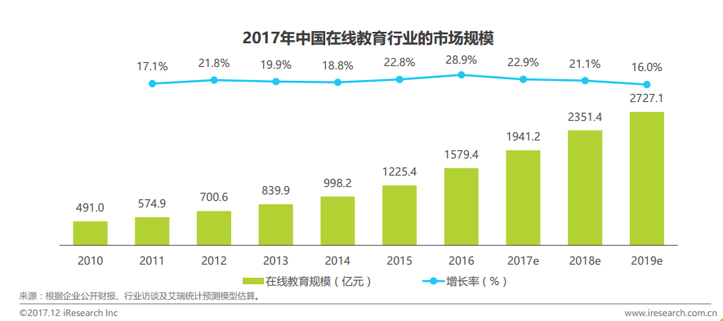

2013-2018年中国在线教育市场规模

**在线教育用户规模**

根据艾瑞咨询发布的2015年在线教育平台研究报告显示，2014年中国在线教育用户为5999.2万人，随着在线教育公司市场推广的加强，用户对于在线教育的形式接受程度也在提高，之后几年，在线教育用户将会以将近20%的速度增长，预计到2018年达到13221.1万人。

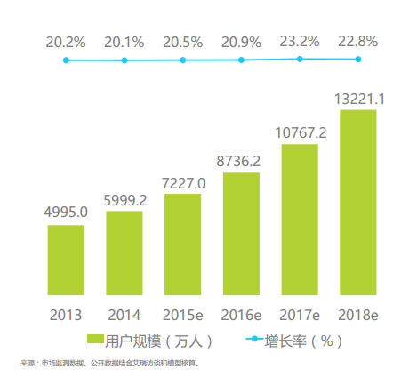

2013-2014年中国在线教育用户规模

**在线教育投融资情况**

艾瑞咨询发布的2017年在线教育平台研究报告显示，从2016年的融资信息来看，各细分领域中K12市场最受青睐，占移动教育总融资笔数的25%，这与整个教育行业的重心一致；最受资本青睐的产品形态为内容型产品，占比53%，说明内容仍是移动教育行业创业者和投资者的主流押宝对象。以产品形态和用户需求两个维度划分出42个细分领域，可见学前启蒙、 职业培训和素质教育领域的内容类产品是投融资热度最高的3个细分领域。

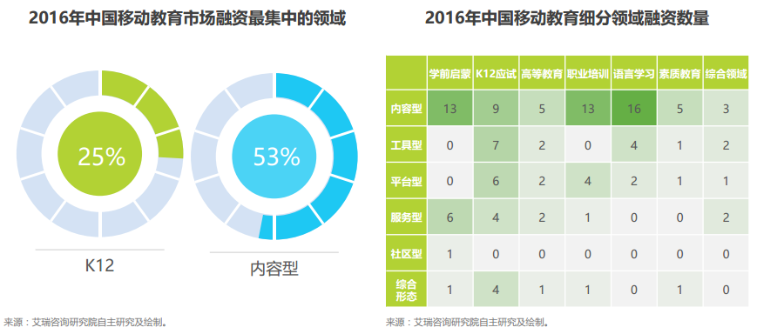

2016年中国在线教育投资情况

**3.2产品在市场的表现**

**搜索热度**

根据百度指数数据显示，慕课网的整体趋势一致是处于上升趋势，可见慕课网的热度是处于持续升温的状态。

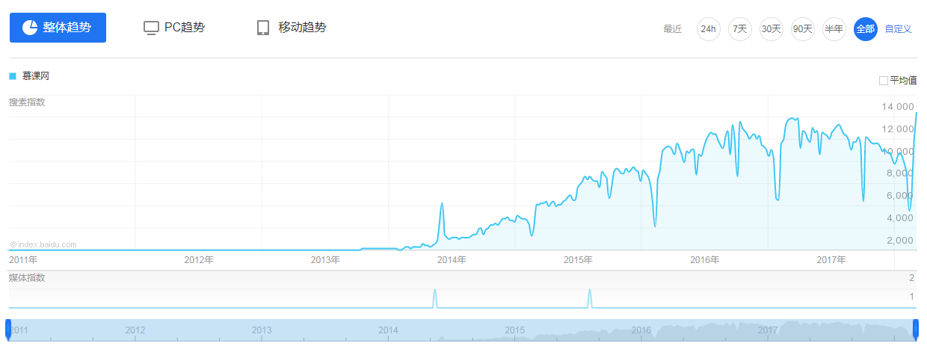

慕课网的百度搜索整体指数

**覆盖率排行**

根据Talking Data《2015年移动教育应用行业报告》显示，慕课网的覆盖率排在第9，但是，前十个里面，慕课网是唯一一个专注于IT技能学习的平台，也就是说TOP10中，慕课网是唯一一个专注于IT技能学习的平台。

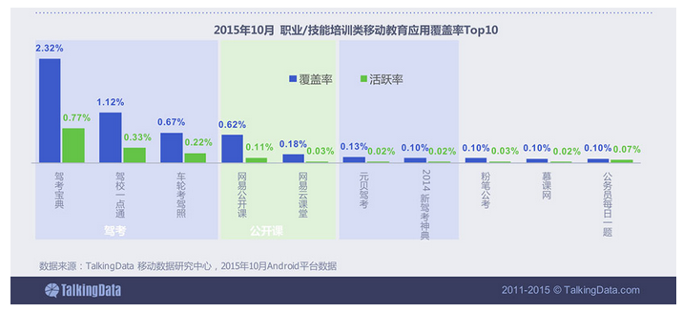

移动教育类应用覆盖率排行

**3.3用户分析**

**3.3.1在线教育用户行为**

　　iiMedia Research (艾媒咨询)数据显示，30.7%的在线教育用户表示想起的时候就会打开应用，22.1%的用户在无聊的时候使用，18.9%的用户已按学习计划准时打开应用。艾媒咨询分析师认为，当前大多在线教育用户没有固定的使用时间，更多是在各种碎片时间使用移动教育应用。

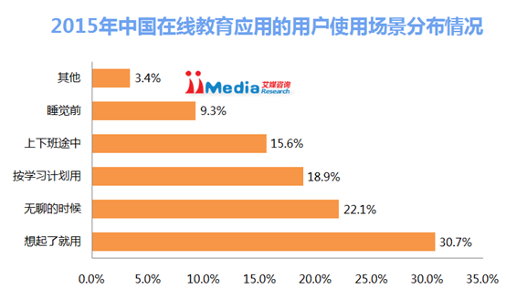

iiMedia Research(艾媒咨询)数据显示，在主要使用目的上，38.7%的在线教育用户利用其辅助自身的考试考证；26.7%的用户则希望通过在线教育提高自身的工作技能。艾媒咨询分析师认为，目前在线教育用户主要集中在青年人群，所以目前在线教育主要功能在于增值学业或事业。而随着产业进一步推动，在线教育的惠利也将普及更多人群，使用需求也将更加多样化。

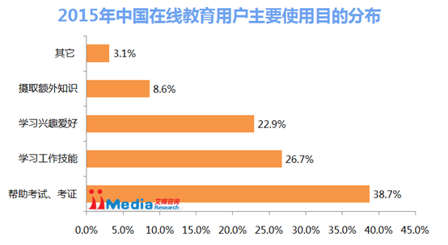

　　iiMedia Research(艾媒咨询)数据显示，2015年，28.4%的在线教育表示当前在线教育已充分满足其学习需求；66.1%的用户则认为在线教育基本满足需求，但仍有巨大的提升空间。

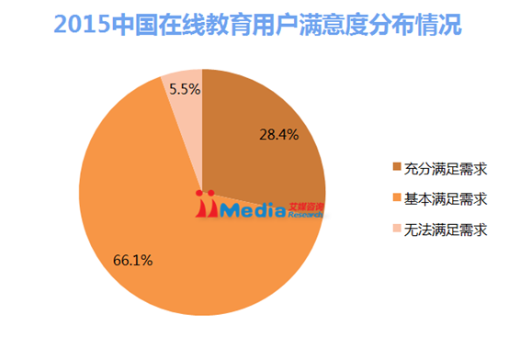

iiMedia Research(艾媒咨询)数据显示，31.4%的在线教育用户认为目前在线教育服务难以形成较好的学习氛围；另外，无法与教师形成有效互动、教学内容质量不高也是用户担忧的主要因素，两者分别占比21.2%和16.9%。艾媒咨询分析师认为，目前在线教育的服务和产品仍面临着诸多痛点，相比线下教育，其学习氛围不足、与教师有效互动欠缺等问题一直被用户诟病。

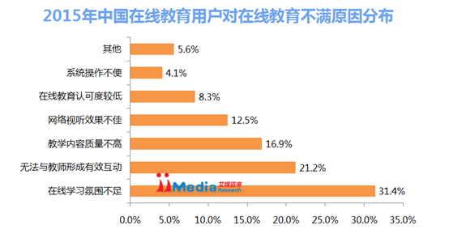

**3.3.2产品用户群体分析**

根据百度指数搜索慕课网的数据显示，2017-01-01 至 2018-01-31，其地域分布集中在互联网比较发达的城市，北京、广东、上海、浙江的位置靠前。

搜索慕课网用户的年龄主要分布在20~29岁，30~39岁次之。其中占80%的是男性，女性比例占20%。

**地域分布**

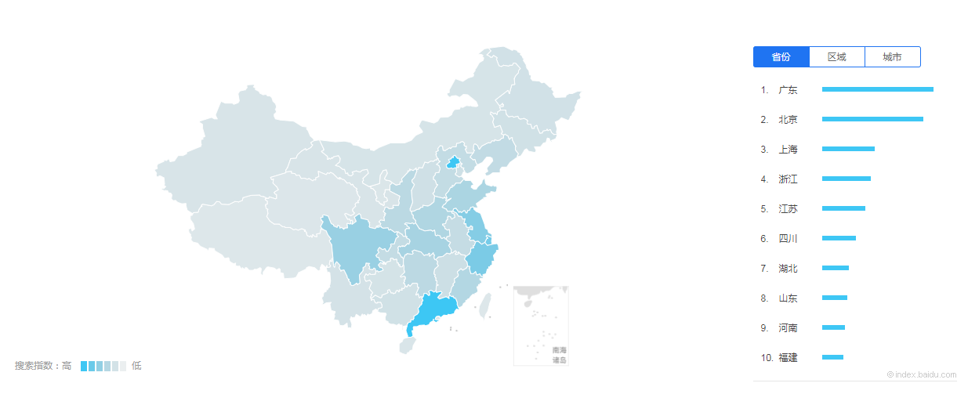

地域分布

**人群属性**

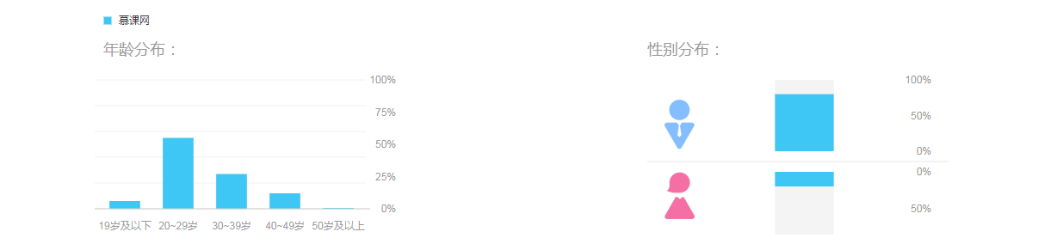

人群属性

**范围层**

**系统化的课程体系**

慕课网的课程体系非常完备，几乎涵盖程序员所有工种的所需要的技能，从初级到高级，从理论到时间全套、系统化的课程。能够为学员提供相对系统化的课程学习服务。避免了课堂课程不连贯的缺点。

**免费课程**

免费课程作为慕课网的基础服务，为学员提供了丰富的课程体系。课程几乎涵盖了程序员的所有工种（岗位）。每个工种下面又有详尽的技能分类课程。每个小技能下又设置初级、中级、高级课程。

**职业路径**

职业路径里面的课程都是收费的，这也是慕课网的盈利方式之一。每套课程都有时效、时长、学习人数、综合评分等标签。用户可以根据这些标签来识别该套课程的质量好坏、时间长短。并且课程的支付已经打通蚂蚁分呗，让那些经济能力不是很好的用户（比如大学生）也可以支付的起课程的学习。

1）课程体系化：课程从初级到高级，理论到实战，是一套非常体系化的课程系系列。

2）问答作业1V1：老师1对1进行作业辅导。

3）学练测一体：学习之后，及时练习，巩固知识点。

4）视频不限期：一旦购买，终生学习（网易云课堂购买的课程有时间限制）

5）服务随开随用：随时随地学习。

**实战课程**

该系列下的课程都是实战型的课程，学员学完后可以快速上手项目开发，进入实战阶段。

**在线编程**

在线编程可谓是慕课网的特色之一，因为IT技能的特殊性，通过代码的练习来学习无疑效率非常高效。慕课网的在线编程可以让用户在教程的指导下，进行在线编程，同时可以实时查看运行效果。免去用户在学习的同时另外再去打开开发工具的烦恼。

**互动社交**

慕课网的社交，相对于其他在校教育平台来讲，无疑做的更加完善。产品的主菜单就有两个社交模块，猿问和发现。

**猿问：**学员遇到解决不了的问题，或者学习过程中有什么困惑，都可以到猿问下面进行提问。可以看出，慕课网想通过这个功能致力于打造其产品自己的问答社区，以期望形成闭环。

**发现：**发现是一个圈子，在这个圈子，用户可以发表手记和动态，手记通常是一些技术文章。动态则没有限制，用户可以发表新鲜事，用户可以转发和收藏别人的手记、也可以点赞和评论。

可以看到出，慕课网力图打造一个技术氛围的社交圈子。企图用这种方式来增大用户黏性，形成产品闭环。

**短视频的课程特色**

慕课网的课程以短视频的形式呈现，多数课程不超过10分钟，时间短的课程能够充分抓住学员注意力，学习效率最大化。同时学员也可以充分利用零碎时间学习课程。实现了用户随时随地学习的需求。

**课程学习**

慕课网的课程学习界面相对于网易云课堂，无疑做的更出色。在课程播放的右边，有章节、笔记、提问、WIKI 标签。用户通过这些功能可以很方便选择章节进行学习，遇到重点时，可以做笔记，不仅如此，用户遇到不懂的问题是还可以提问，通过WIKI查询某些词语（名词）的意思。

**结构层**

**产品功能结构图**

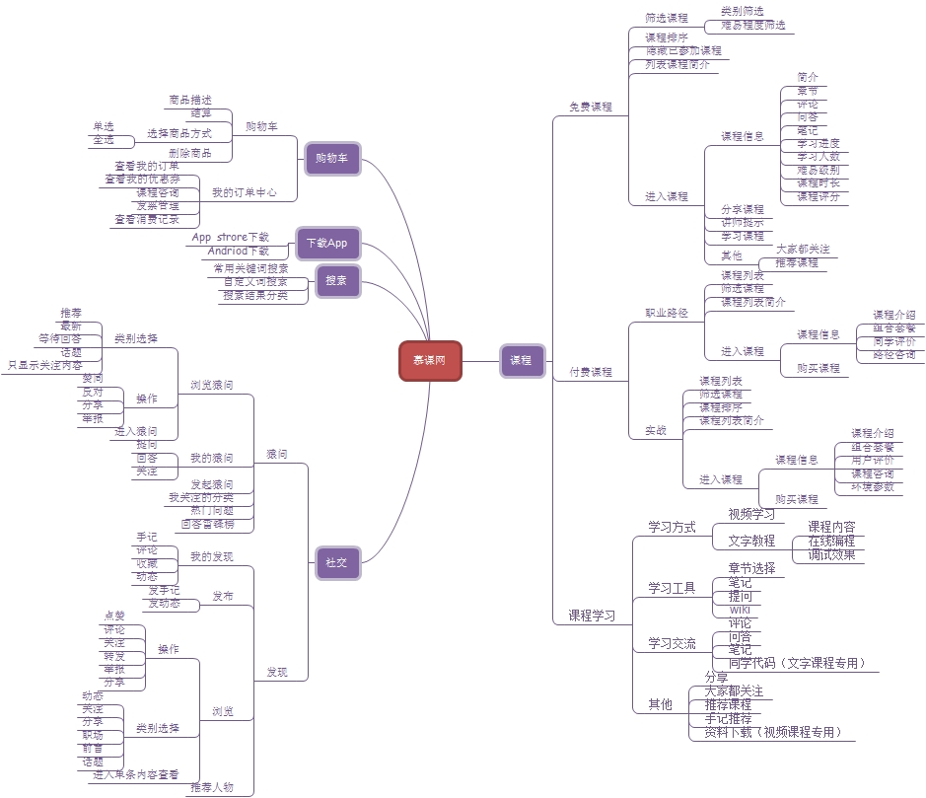

**课程学习用户使用流程图**

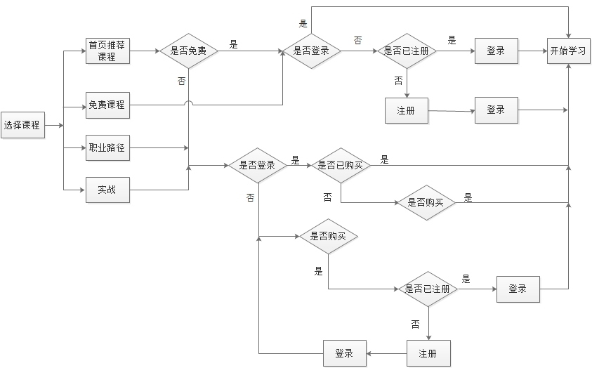

**框架层**

慕课网的整体界面从垂直方向看，是布局三段式设计，导航栏、内容栏、Footer栏。这种设计，结构清晰、简单明了。水平方向，使用了一个浮层，这个浮层位置固定在网站的最右端。浮层之下是网站的内容。因为慕课网的内容都集中在页面的中间，所以两边都有空白。所以这个浮层并不会覆盖内容，而且，因为这个浮层始终是固定在网站的最右端，所以用户需要使用这个浮层时，就能够非常迅速的找到这个浮层。

**导航栏设计**

慕课网的导航和其他在线教育产品差别不大，都是放在网站的最顶端，左边是内容菜单项，中间安插一个带有关键字的搜索框，右边则是有用户有关的一些信息，比如下载App、购物车、个人信息。

**Banner设计**

慕课网的banner设计，和其他在线教育网站不同，其他产品的banner水平方向上一般会覆盖这个网站，而慕课网的banner并没有覆盖整个水平方向，而是居中设计，左右两边都留有空白，如图。左边是菜单选项，右边是banner切换和菜单选项共同组成。

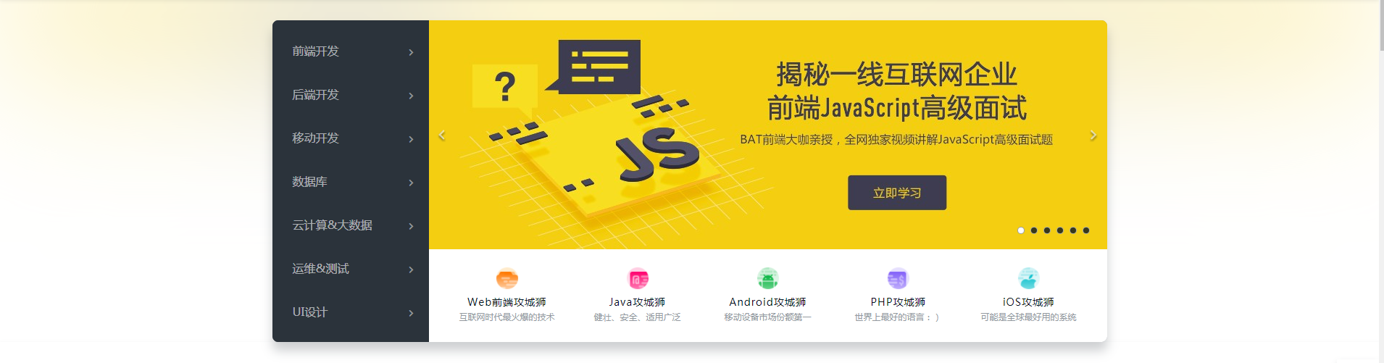

**课程列表**

慕课网的课程列表采用盒子列表，每个盒子配一张课程主图，加上文字描述。

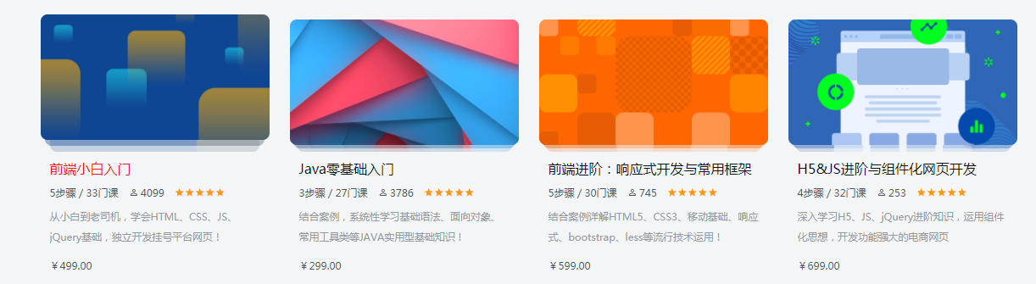

**视频播放界面**

视频播放界面总体采用两段式设计，最上端是视频播放界面，播放界面的右边悬浮这个一个工具栏。垂直方向紧接着是课程交流部分，课程交流部分又采用两段式设计，左边是学员交流信息，右边内容占比较小，是一些其他功能设计，比如资料下载，大家都关注的标签描述。

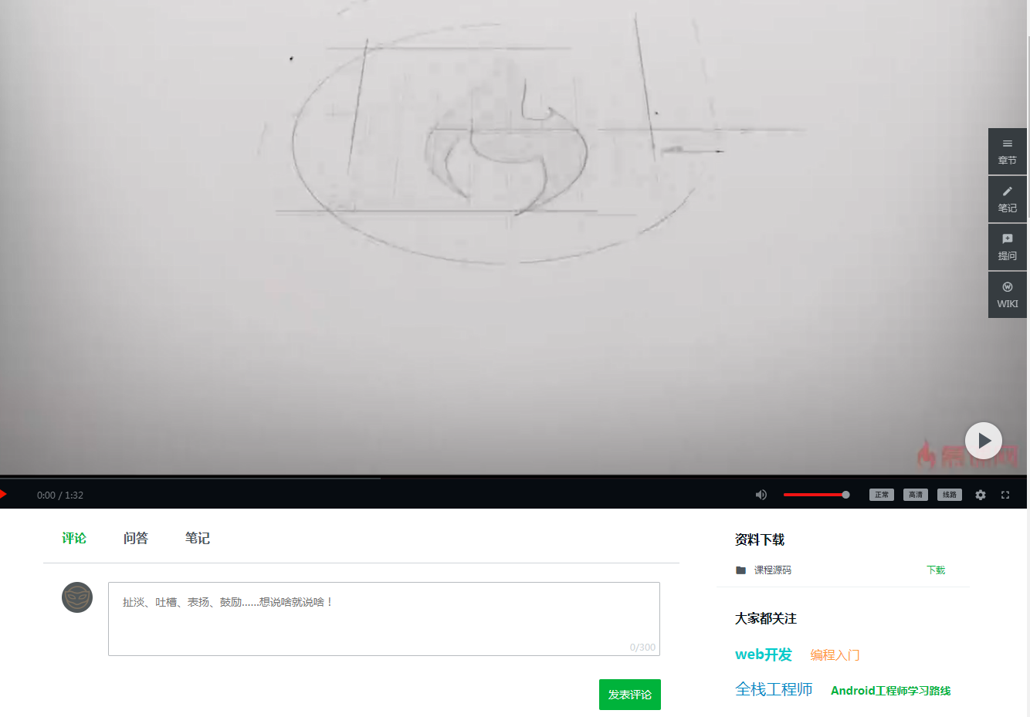

**在线编程界面**

横向采用三段式设计，中间编程部分占大部分内容。左边是课程指导信息，右边是调试结果页面。纵向采用两段式设计，上面是课程信息，下面是课程交流部分。

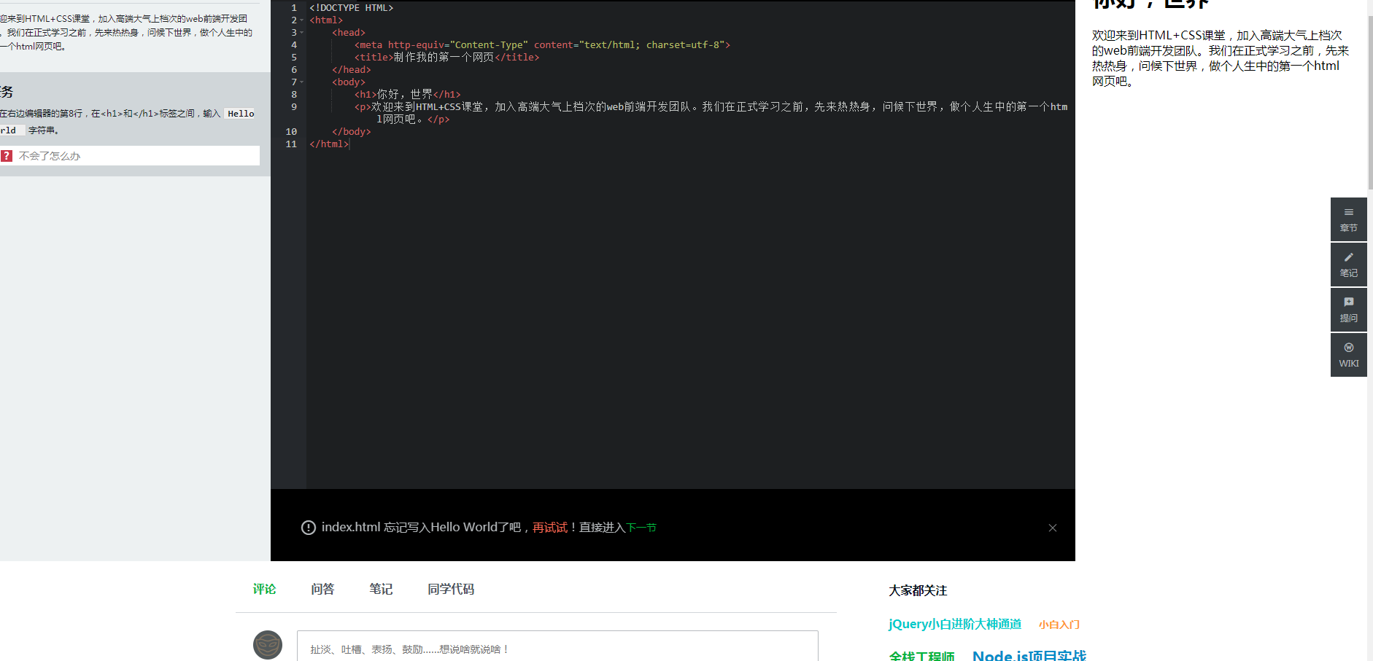

**猿问、发现页面**

猿问，发现页面都采用左右3:1的比例设计，重要的信息放在左边，占据页面大部分面积，一些其他附加的信息放在右边。这种设计，使用户能够第一眼就能够聚焦到左边的重要的信息，层次分明，结构清晰。

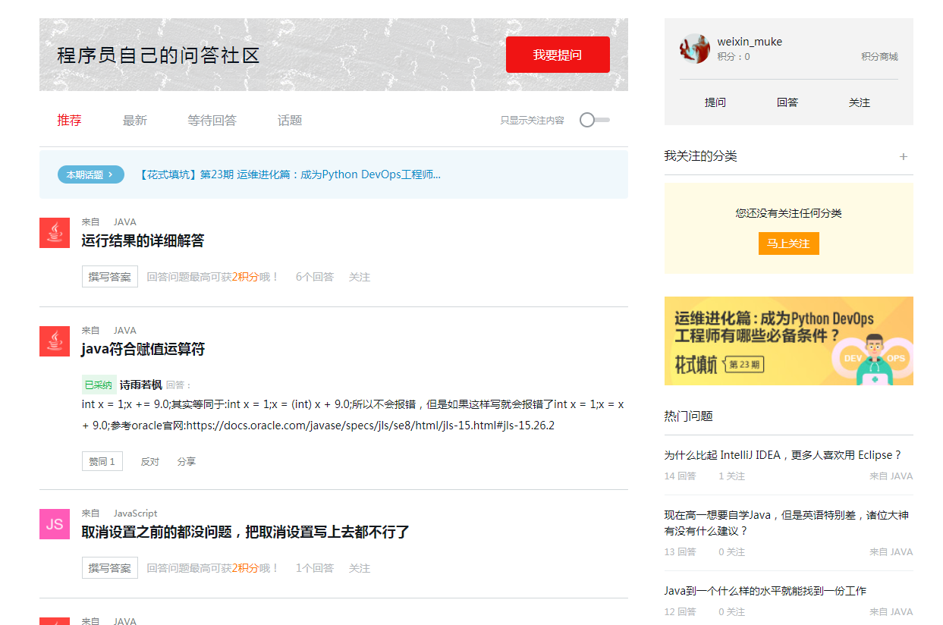

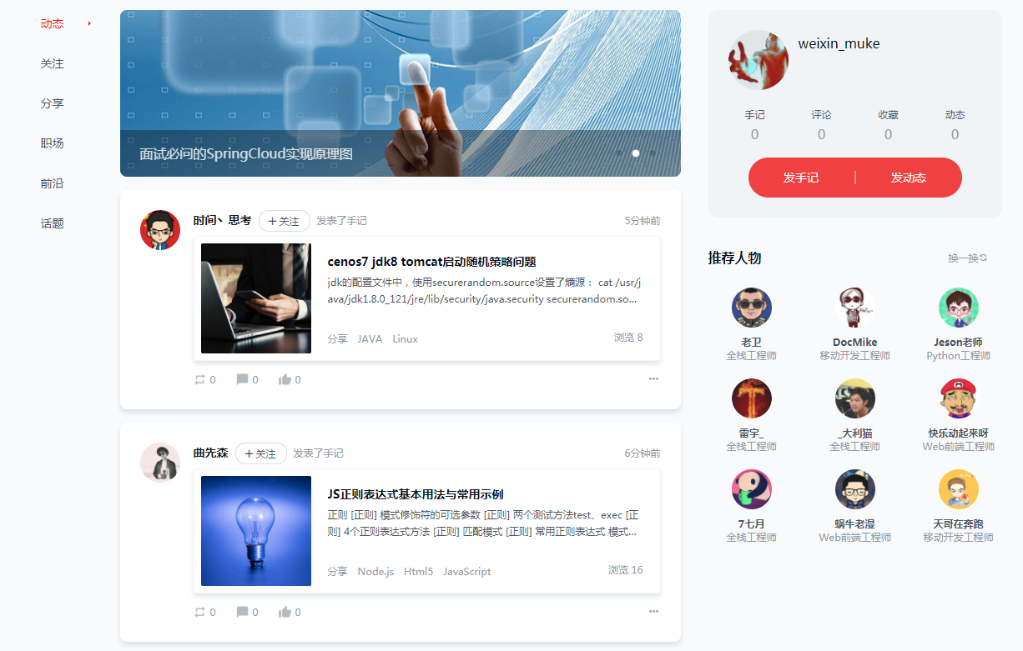

**底部Footer**

和大多数网站一样，底部Footer是一些与企业有关的一些信息，比如人才招聘、友情链接、版权信息等。



**表现层**

网站整体采用黑白颜色搭配的风格，整个网站干净简洁。和一些产品（比如网易云课堂）不同的是，导航栏的颜色在首页的时候是白色，但是切换成其他菜单时，导航栏的颜色会变成黑色。而且当菜单项被选中时，该菜单颜色会变白，以区分其他菜单项。

**总结**

**优点**

1. 系统化的学习课程
2. 短视频的学习方式
3. 在线编程的学习方式
4. 学习交流功能很完善

**建议**

1. 网站有两个搜索框，是否去掉导航栏的搜索框一个，只保留内容也的搜索框。
2. 课程学习进度控制：课程的某个章节学完后，可以使该章节的颜色变浅，以区分没有学的课程。
3. 账号的默认照片可以换一个，这个照片好恐怖。